Start med å skrive inn ditt firmanavn. Informasjon om deres firma vil hentes opp fra Brønnøysundregistrene.
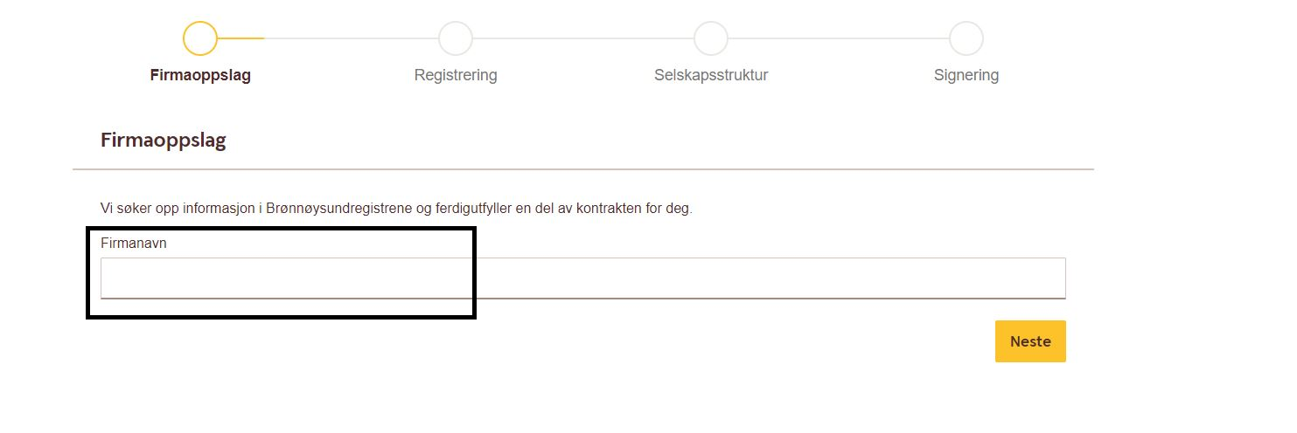
Gå videre ved å trykke Neste.

- Kontroller at informasjonen hentet ut fra Brønnøysundregisteret stemmer
- Bekreft at angitt firma eier bankkontoen som skal benyttes.
- Fyll inn kontaktinformasjon. Som kontaktperson vil du være den Swedbank/PayEx kontakter ved evt. spørsmål. 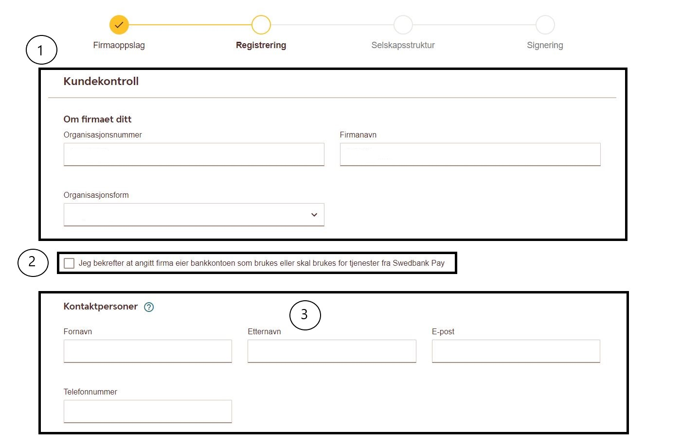

- Næringskode for deres foretak ble registrert ved selskapets opprettelse og representerer hvilken bransje selskapet har virksomhet i. Hvis det nylig har blitt gjort endringer i selskapet, bør man gå gjennom det som er registrert i Brønnøysundregistrene.
- Her huker dere av for hvem som hovedsakelig kommer til å være givere av minnegaver. I de aller fleste tilfellene vil det i denne sammenheng være privatpersoner.
- Her legger du inn informasjon om hvilken tjeneste som skal benyttes. I dette tilfellet vil det gjelde minnegaver/donasjoner.
- Huk av for hovedårsak til kundeforholdet med PayEx. I dette tilfellet vil det være Ønsker å ta betalt av kundene våre online.
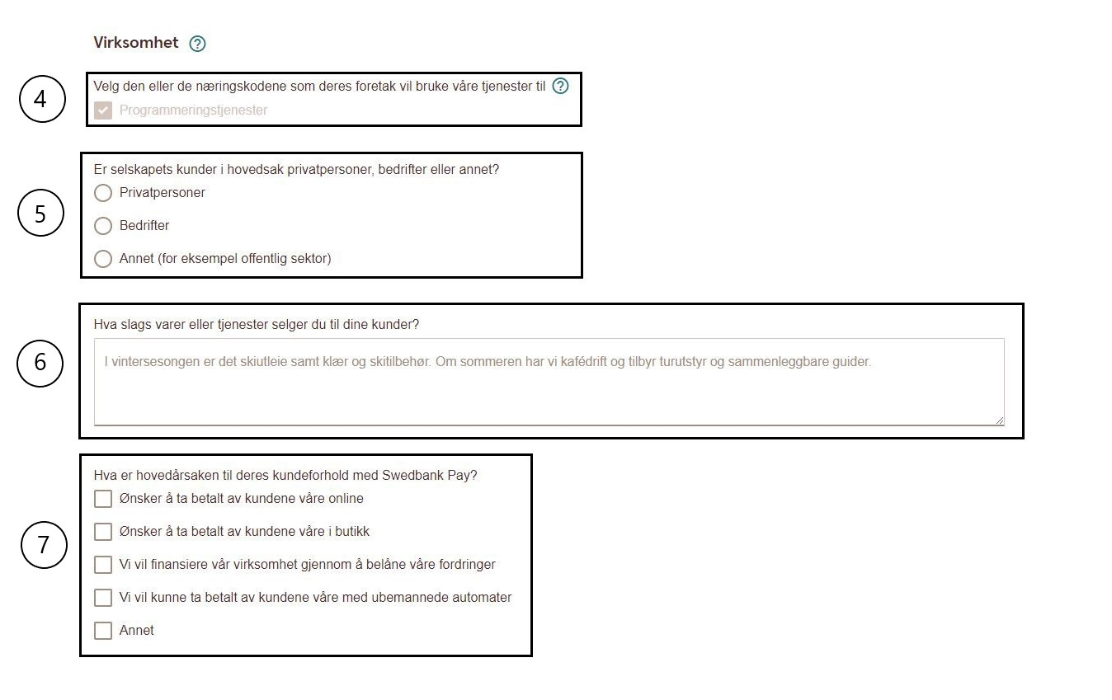

- Her legger du inn et gjennomsnittsbeløp på mottatt donasjon per kjøper og per år. Det vil si hva dere tror vil være snittbeløp per giver. Vi ser at dette ligger på mellom 200-300 NOK. Angi deretter et cirka beløp på hva dere tror dere vil motta i minnegaver ila. et år.
- Huk av for om betalingstjenesten skal benyttes til virksomhet i utlandet. Dette vil i all hovedsak være nei.
- Velg riktig land for skattemessig formål og om du betaler skatt i mer enn ett land.

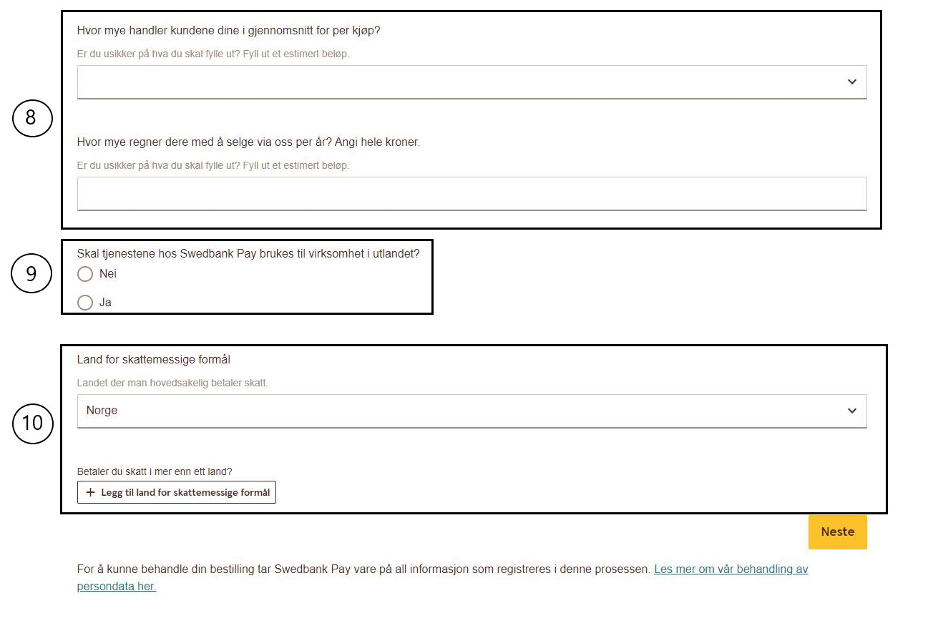
Gå videre ved å trykke Neste

- Huk av for om selskapet er en del av et konsern. Hvis ja – fyll ut tilhørende informasjon.
- Huk av for riktig alternativ for deres firma/bedrift/organisasjon.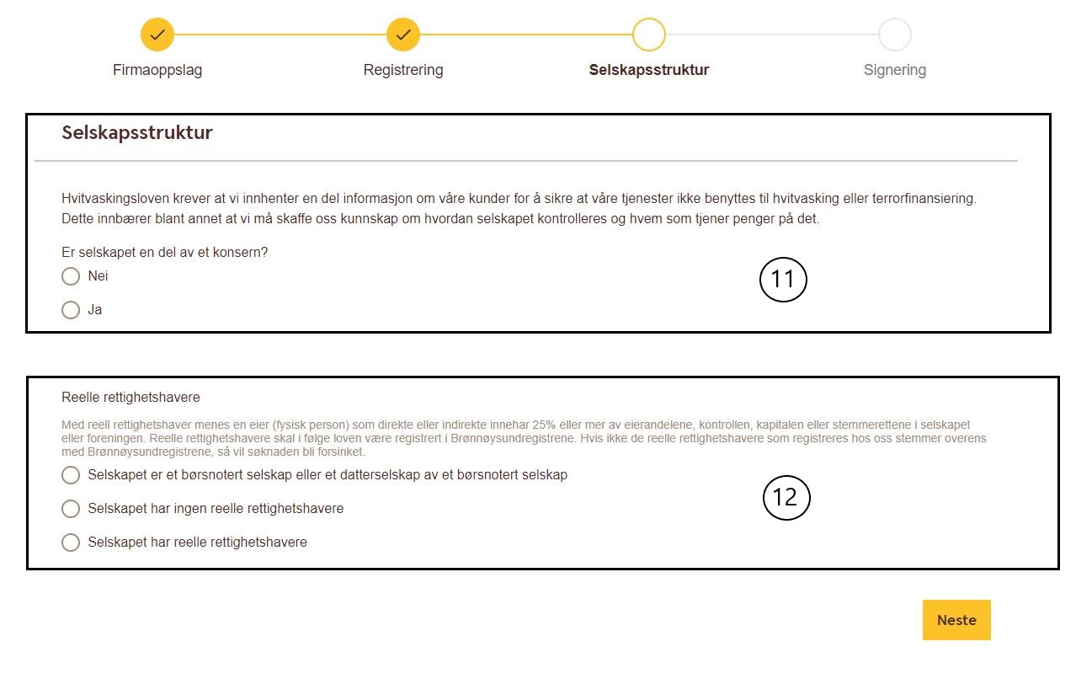
Gå videre ved å trykke Neste

Signering
Her vil det automatisk dukke opp hvilke som har signaturrett på vegne av deres firma/bedrift/organisasjon. Huk av for hvem banksigneringen av avtalen skal sendes til og legg inn e-postadresse til mottakeren.
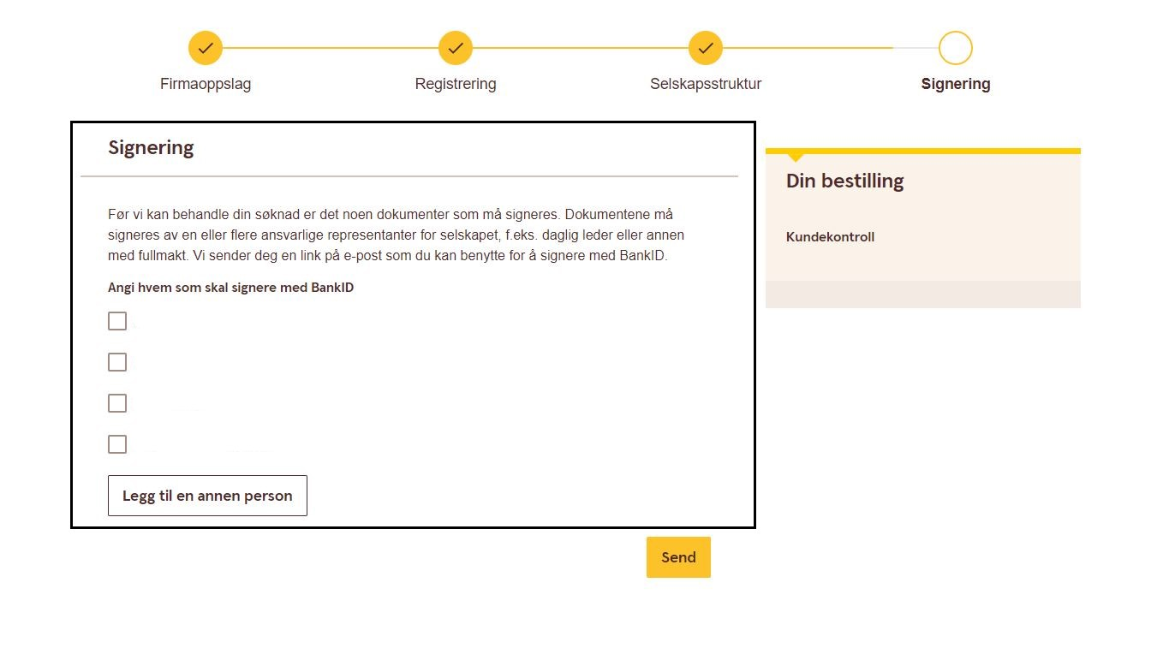
Send kundetiltaksskjemaet videre til signering som er siste steg ved å trykke Send.

Swedbank/Payex vil håndtere og gå igjennom skjemaet når banksignering er fullført. Om det er mangler ved oppgitt informasjon blir dere kontaktet for å sende inn dette. Når avtalen er behandlet og godkjent vil Adstate opprette minnegavekontoen slik at denne blir tilgjengelig for byråene.
Ved behov for ytterligere hjelp kan Swedbank/PayEx kontaktes på telefonnummer +47 22 03 60 45 eller e-post salg@swedbankpay.no

